Мероприятия по Дню молодого избирателя в МОУ Чертолинская сш
03.02.20 -28.02.2020

Дата проведения | Место проведения | Наименование мероприятия | Цель и задачи мероприятия | Организаторы | Кол-во участников | Кто был приглашён
06.02.20 | МОУ Чертолинская сш | Деловая игра «Я- избиратель» | Повышение уровня информированности молодёжи по вопросам избирательного права | Самохвалов В.В | 7-11 классы.
14.02.20 |  | Мероприятие в рамках проведения Дня молодого избирателя «Что я знаю о выборах». Встреча молодёжи с депутатами сельских поселений | Повышение уровня информированности молодёжи по вопросам избирательного права | Юдичева Е.В. | 7-11 классы | Председатель совета депутатов с/п Чертолино Иванова Н.П.
03.-12.02.20 |  | Рисунки в рамках проведения Дня молодого избирателя | Воспитание чувства гражданственности, патриотизма, долга | Яковлева Н.К. | 5-8 классы
03.-28.02.20 (по плану) |  | Классные часы в рамках проведения Дня молодого избирателя |  | Классные руководители | 7-11 классы

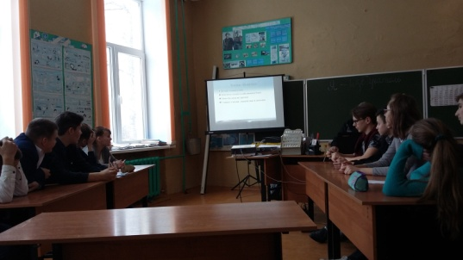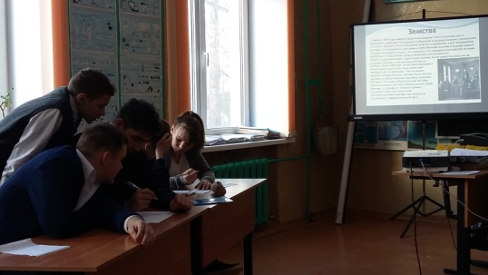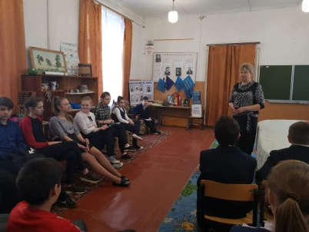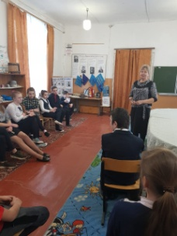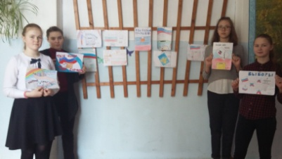
Исполнитель: педагог-организатор Юдичева Е.В.

